En esta entrega hemos llegado a realizar el Login, modificar clientes, añadir clientes, modificar habitaciones , añadir clientes.
Para empezar deberemos tener la bd en la entrega habra un archivo sql que tendra un usario;
Usuario para acceder:
Nombre--> admin
Password-->123
Nombre de la BD--->hotalhb
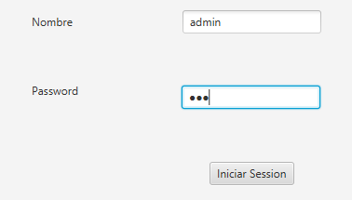

Una vez hayamos iniciado sesion tendremos un menu donde podremos seleccionar que accion queremos realizar

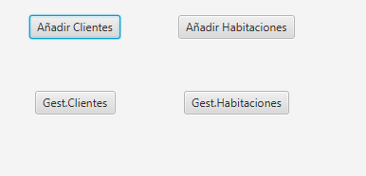

Añadir Clientes
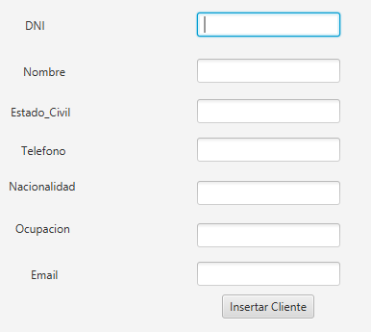
Añadir Habitaciones

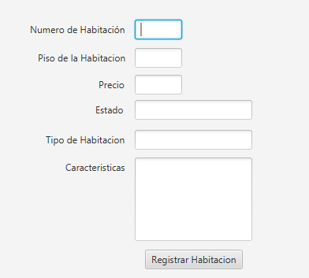
Estos dos primeros unicamente se deben rellenar los campos y se añadiran correctamente en la bd

Para modificar el Usuario deberemos sabernos el campo principal para modificarlos correctamente aun no tenemos una manera mas simple hacerlo pero si tenemos planeado como hacerlo

Modificar Habitaciones-->Tendremos que saber el numero de la habitacion a modificar
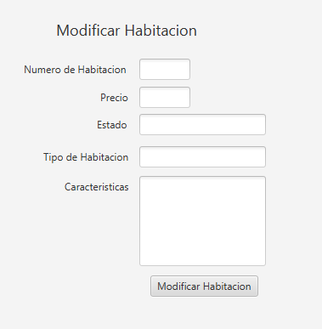

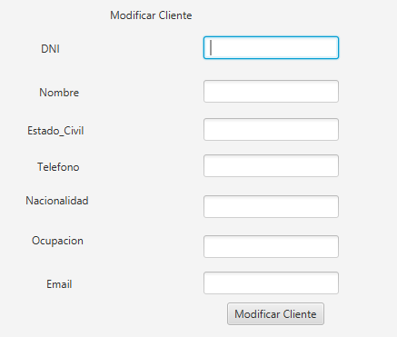
Modificar Cliente-->Tendremos que conocer el dni o documento del cliente para poder modifar sus datos

Recuerda modificar los datos de conexión si se va a realizar la prueba
deremos ir a la carpeta model y dentro de ella modificar el archivo conexión.java
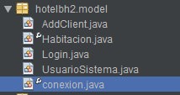
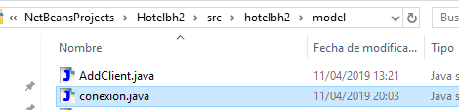
Dentro de este archivo debemos modificar en su constructor “public conexion()”
la linea que se declara “con“ debemos poner la direccion ip (o localhost) , el nombre de la bd y el usuario con el cual se vaya a conectar a la bd
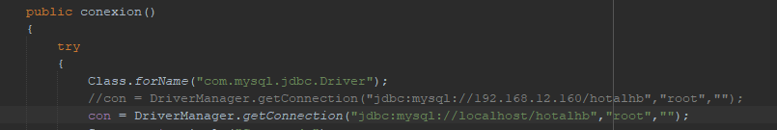
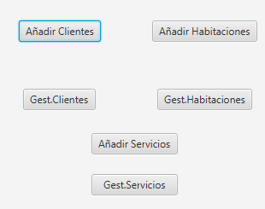
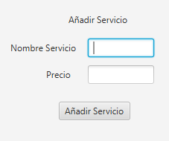
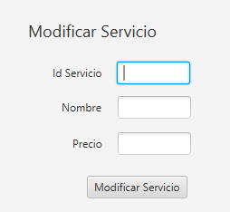
Al final hemos conseguido añadir Servicios y se podran tanto añadir como modificar eso si para modificar necesitaremos nuevamente la id del servicio a modificar

